INVITACION PÚBLICA

Se realiza la inscripción en la página soporte@secop.gov.co donde se diligencia los siguientes requisitos para proceder a la invitación a proveedores para “COMPRA DE EQUIPO BIOMEDICO – MAMOGRAFO”

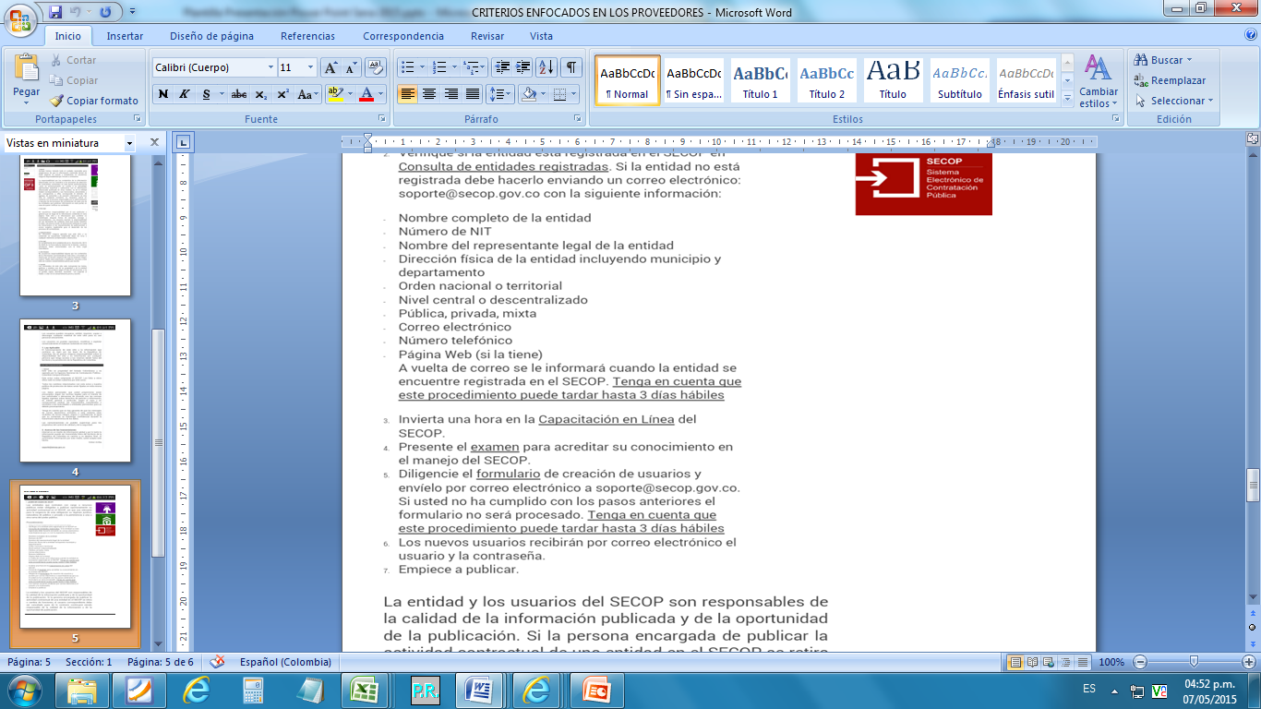

- Formato:

